USPOREDBA REZULTATA PODUZETNIKA SA SJEDIŠTEM U NEKOM OD 14 PAMETNIM GRADOVIMA U RH U 2016. GODINI
U proteklih pedesetak godina razvoja, u svijetu je u oko osam tisuća gradova zaživio koncept pametnog grada, s tim da je Nizozemska vodeća europska zemlja po broju pametnih gradova. U protekle tri godine, od 2015. do 2017., koliko Poslovni dnevnik realizira projekt Pametni gradovi - gradovi budućnosti, u Hrvatskoj je od 128 gradova, njih 14 proglašeno pametnim gradovima (Koprivnica dva puta), jer su ulagali u poboljšanja infrastrukture s tim da su u tim ulaganjima vodili računa o pametnim tehnološkim rješenjima. U jednoj od pet kategorija: Pametna tehnologija, Pametna uprava, Pametni sport, Pametna energetika/okoliš i Pametna mobilnost, kroz tri godine, dobitnici nagrada bili su sljedeći gradovi: Dubrovnik, Ivanec, Jastrebarsko, Karlovac, Koprivnica (dva puta), Labin, Makarska, Pleternica, Poreč, Pula, Rijeka, Split, Umag i Zagreb.
U tablici 1. prezentirani su podaci o broju poduzetnika i zaposlenih, ukupnim prihodima, dobiti i gubitku razdoblja te neto dobiti poduzetnika čije je sjedište u jednom od 14 pametnih gradova. Među njima su i četiri (Zagreb, Split, Rijeka i Pula) od pet gradova s najviše poduzetnika u RH (nema Osijeka), s tim da je među 14 pametnih gradova šest županijskih središta (Dubrovnik, Karlovac, Koprivnica, Rijeka, Split i Zagreb), a najviše je pametnih gradova u Istarskoj županiji (Poreč, Pula, Umag i Labin).
Tablica 1. Broj poduzetnika i zaposlenih, ukupni prihodi dobit i gubitak razdoblja te neto dobiti u 2016. godini - poduzetnici sa sjedištem u nekom od 14 pametnih gradova – rang prema ukupnom prihodu
Iznosi u tisućama kuna
Izvor: Fina, Registar godišnjih financijskih izvještaja, obrada GFI-a za 2016. godinu
Među pametnim je gradovima i Pleternica, u kojoj sjedište ima manje od 100 poduzetnika, njih 95 sa 438 zaposlenih, što je u prosjeku 4,6 zaposlenih po poduzetniku. To nije najmanji prosjek po poduzetniku među pametnim gradovima jer je manji kod poduzetnika Makarske (4,1) i Umaga (3,7). Najveći je prosjek kod poduzetnika Koprivnice, 13,1 zaposleni po poduzetniku Ovaj pokazatelj rezultat je velikoga broja zaposlenih kod dvaju društava, PODRAVKA d.d. (3298) i BELUPO d.d. (1062), što je ukupno 4360 zaposlenih ili 50,0 % od ukupnog broja zaposlenih kod poduzetnika Koprivnice (8722). U Ivancu je broj zaposlenih po poduzetniku tek nešto niži, 13,0, što je rezultat većeg broja zaposlenih kod tri poduzetnika: Ivančica d.d. (695), DRVODJELAC d.o.o. (285) i ITAS-PRVOMAJSKA d.d. (221) Na razini pametnih gradova prosječan broj zaposlenih po poduzetniku u 2016. godini je 7,7, a iznad toga prosjeka su osim poduzetnika Koprivnice i Karlovca i poduzetnici sa sjedištem u Dubrovniku (9,5) i Zagrebu (8,5). Na razini svih gradova, njih 128, jednak je prosječan broj zaposlenih po poduzetniku kao i na razini 14 pametnih gradova (7,7), dok je na razini svih poduzetnika u RH taj prosjek nešto manji (7,5).
Produktivnost rada mjerena prihodom po zaposlenom, na razini pametnih gradova iznosila je 851 tisuću kuna, što je 11,3 % više u odnosu na prosjek na razini svih 128 gradova (764,4 tisuće kuna) i 14,7 % više u odnosu na ostvareni rezultat svih poduzetnika na razini RH (742,1 tisuću kuna). Veću produktivnost rada mjerenu prihodom po zaposlenom od prosječne na tri spomenute razine, među 14 pametnih gradova, ostvarili su jedino poduzetnici sa sjedištem u Zagrebu (960 tisuća kuna). Poduzetnici Umaga (622,8 tisuća kuna), Dubrovnika (622,6 tisuća kuna) i Rijeke (622,6 tisuća kuna) ostvarili su približno istu produktivnost rada, ali nižu i u odnosu na prosjek svih 128 gradova i RH.
Produktivnost rada mjerena dobiti/gubitkom po zaposlenom, na razini pametnih gradova iznosila je 35,7 tisuća kuna, a među njima su najproduktivniji bili poduzetnici sa sjedištem u Poreču (63,0 tisuće kuna), Dubrovniku (56,8 tisuća kuna), Umagu (45,9 tisuća kuna), Zagrebu, (42,2 tisuće kuna) i Koprivnici (37,8 tisuća kuna). Za usporedbu, produktivnost rada na razini 128 gradova iznosila je 28,8 tisuća kuna po zaposlenom, a na razini svih poduzetnika u RH, 28,2 tisuće kuna. Poduzetnici sa sjedištem u pet pametnih gradova, ostvarili su prosječnu dobit po zaposlenom koja je veća od spomenutih prosjeka.
Novostvorena vrijednost, na razini 14 pametnih gradova iznosila je 120,1 milijardu kuna. Na poduzetnike sa sjedištem u Zagrebu odnosi se gotovo 2/3 ukupno ostvarene novostvorene vrijednosti (94,0 milijarde kuna) što je 78,3 % udjela u novostvorenoj vrijednosti pametnih gradova. Slijedi Split sa 6,5 milijardi kuna ili 5,4 % udjela i Rijeka sa 5,9 milijardi kuna ili 4,9 % udjela.
Prema ekonomičnosti ukupnog poslovanja najbolji rezultat iskazali su poduzetnici sa sjedištem u Karlovcu (112,85 %). Slijede poduzetnici Umaga (110,82 %), Poreča (110,61 %) i Koprivnice (107,98 %). Najmanju ekonomičnost ukupnog poslovanja iskazao je grad Pula (97,27 %). Ekonomičnost ukupnog poslovanja 14 pametnih gradova veća je od ekonomičnosti ukupnog poslovanja na razini svih gradova i RH (105,77 %), dok je ekonomičnost ukupnog poslovanja na razini svih gradova jednaka ekonomičnosti ukupnog poslovanja na razini RH (105,16 %).
Tablica 2. Broj zaposlenih po poduzetniku, produktivnost rada mjerena prihodom i dobiti/gubitkom po zaposlenom, novostvorena vrijednost i ekonomičnost ukupnog poslovanja u 2016. godini - poduzetnici sa sjedištem u nekom od 14 pametnih gradova
Pametni gradovi | Broj zaposlenih po poduzetniku | Produktivnost rada (prihod po zaposlenom u kn) | Produktivnost rada (dobit/gubitak razdoblja po zaposlenom u kn) | Novostvorena vrijednost (u 000 kuna) | Ekonomičnost ukupn. poslovanja, u % na dvije decimale
Zagreb | 8,5 | 960,0 | 42,2 | 94.036.189 | 106,07
Umag | 3,7 | 622,8 | 45,9 | 843.245 | 110,82
Dubrovnik | 9,6 | 622,6 | 56,8 | 2.542.415 | 103,75
Rijeka | 6,9 | 622,6 | 25,9 | 5.904.911 | 105,37
Koprivnica | 13,1 | 614,8 | 37,8 | 1.798.709 | 107,98
Poreč | 6,1 | 614,4 | 63,0 | 2.023.579 | 110,61
Split | 5,5 | 589,0 | 5,4 | 6.458.851 | 101,98
Karlovac | 5,5 | 580,2 | 13,6 | 2.263.890 | 112,85
Jastrebarsko | 5,4 | 565,4 | 16,6 | 251.634 | 104,28
Pula | 5,4 | 517,1 | -17,6 | 2.730.719 | 97,27
Makarska | 4,1 | 488,8 | 17,6 | 363.488 | 105,39
Labin | 5,8 | 461,6 | 18,6 | 455.364 | 105,16
Pleternica | 4,6 | 416,6 | 2,9 | 43.899 | 101,54
Ivanec | 13,0 | 312,2 | 12,7 | 347.829 | 105,44
Pametni gradovi | 7,7 | 851,0 | 35,7 | 120.064.723 | 105,77
128 gradova | 7,7 | 764,4 | 28,8 | 168.690.685 | 105,16
Ukupno RH | 7,5 | 742,1 | 28,2 | 188.142.130 | 105,16
Izvor podataka za izračun pokazatelja: Fina, Registar godišnjih financijskih izvještaja, obrada GFI-a za 2016. godinu
Prosječna mjesečna neto plaća obračunata zaposlenima kod poduzetnika na razini 14 pametnih gradova u 2016 godini iznosila je 5.723 kune, što je 8,4 % više od prosječne mjesečne neto plaće zaposlenih kod poduzetnika u gradovima RH (5.279 kuna).
Najviša prosječna mjesečna neto plaća obračunata je kod poduzetnika u Zagrebu (6.000 kuna), slijede poduzetnici Koprivnice (5.757 kuna) te Dubrovnika (6.673 kuna), Poreča (5.574 kune) i Rijeke (5.368 kuna). Najniža prosječna mjesečna neto plaća obračunata je zaposlenima kod poduzetnika Pleternice (3.220 kuna).
Za usporedbu, prosječna mjesečna obračunata neto plaća zaposlenih kod poduzetnika na razini RH u 2016. godini iznosila je 5.140 kuna.
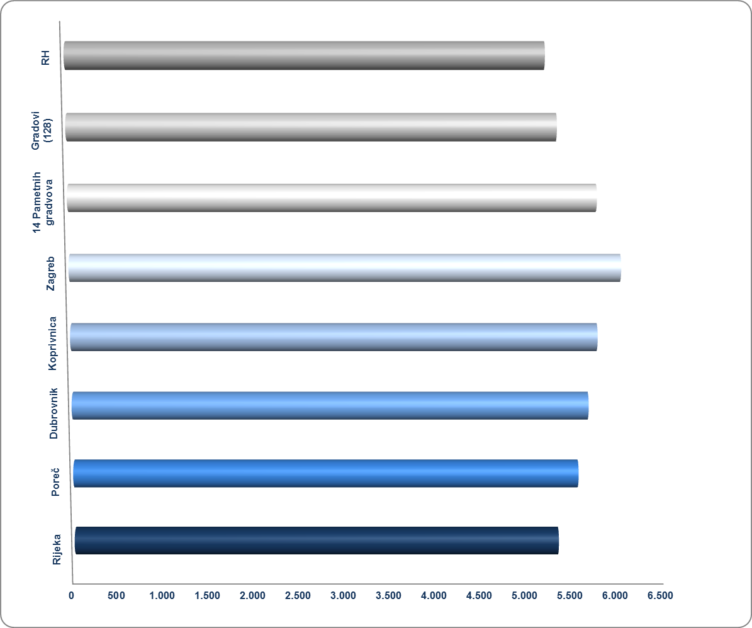
Grafikon 1. Prosječna mjesečna neto plaća po zaposlenom u 2016. godini (iznosi u kn)
Izvor podataka: Fina, Registar godišnjih financijskih izvještaja, obrada GFI-a za 2016. godinu

Više o rezultatima poslovanja poduzetnika po područjima djelatnosti i po drugim kriterijima, prezentirano je u standardnim analizama rezultata poslovanja poduzetnika RH, po županijama i po gradovima i općinama u 2015. godini.
Pojedinačni podaci o rezultatima poslovanja poduzetnika dostupni su besplatno na RGFI – javna objava i na Transparentno.hr, a agregirani i pojedinačni podaci dostupni su uz naknadu na servisu info.BIZ
Informacija o tome je li poslovni subjekt u blokadi ili ne, dostupna je korištenjem usluge FINA InfoBlokade slanjem SMS poruke na broj 818058, te korištenjem WEB aplikacije JRR tj. uvidom u podatke o računima i statusu blokade poslovnih subjekata, koji se ažuriraju u Jedinstvenom registru računa kojega u skladu sa zakonskim propisima, od 2002. godine, vodi Financijska agencija.

 |  | 

Cilj inicijative koju je pokrenuo Poslovni dnevnik, je promocija izvrsnosti i inovativnosti 'smart city' i srodnih inicijativa implementiranih u hrvatskim gradovima, ali i podizanju opće svijesti javnosti oko važnosti razvoja novih tehnoloških, organizacijskih i logističkih rješenja usmjerenih na poboljšanje kvalitete života stanovnika hrvatskih gradova. Izvor: WEB stranica Poslovnog dnevnika, http://www.poslovni.hr/sponzorirani/pametni-gradovi-2017-o-projektu-323942, preuzeto 18. studenoga 2017.

